フォーシーズンズホテル丸の内 東京 ２つの新レストランを2021年6月にオープン フランス料理「Sézanne」フレンチビストロ「Maison Marunouchi」

2020年「アジアのベストレストラン50」で第4位を獲得、気鋭のシェフ ダニエル カルバートが総指揮
March 10, 2021, Tokyo, Japan

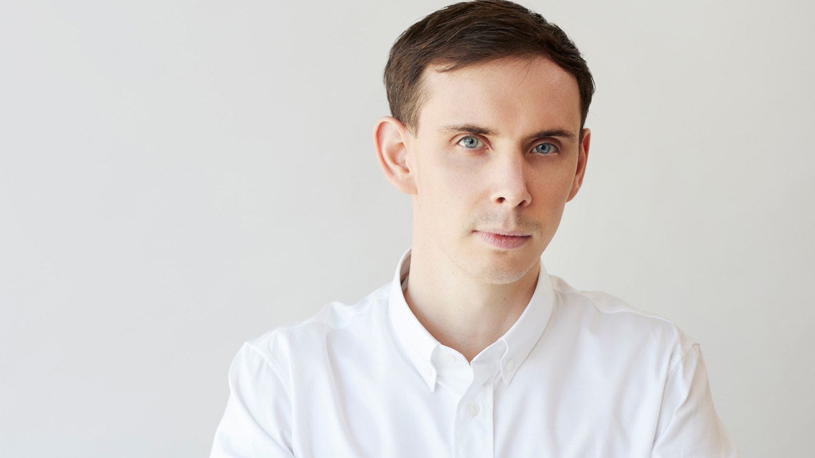
フォーシーズンズホテル丸の内 東京（所在地：東京都千代田区丸の内、 総支配人：チャールズ フィッシャー）は2021年6月、ホテル7階にフランス料理レストラン「Sézanne（セザン）」とフレンチビストロ「 Maison Marunouchi（メゾン マルノウチ）」をオープンいたします。
2つのレストランの指揮を執るのは、料理界で注目を集める気鋭のイギリス人シェフ、ダニエル カルバートです。16歳で料理の道に入り、ロンドンの有名店で約5年間フランス料理の基礎を学び、ニューヨークやパリの名だたる3つ星レストランでの修行を経て香港のフレンチビストロ「Belon」のヘッドシェフに就任。ミシュランガイド香港・マカオ版で2019年から2年連続で1つ星、さらに2020年には「アジアのベストレストラン50」で第4位にランクインする快挙を達成し、昨年フォーシーズンズホテル丸の内 東京のエグゼクティブシェフに就任しました。
メインダイニングとなる「Sézanne （セザン）」では、クラシックなフランス料理のレシピを、ダイナミックかつ緻密で繊細な技術によって軽やかに昇華させ、洗練されたサービスと共にご提供いたします。「ここでは、お皿の上にある全てのものに意味があります。」（ダニエル カルバートシェフ）圧倒的な品揃えを誇るシャンパーニュ、パティスリーシェフ、エルウィン ボイルが創り出すアートのように美しいデザート、キッチンの躍動感を間近に感じられるシェフズテーブルなど、様々なストーリーが美食家を魅了します。香港を代表する建築家アンドレ フーが手掛ける店内は、日本の職人による土壁や禅庭園をイメージさせるモチーフなどを随所に取り入れ、日本の美を現代に融合した、モダンな中にも温かみを感じさせる美しいエレメントで構成されています。「典型的なホテルレストランのスタイルではなく、「知る人ぞ知る、秘密の隠れ家」という考え方」（建築家 アンドレ フー）をもとに描き出された繊細なデザインが美食の空間を華やかに演出します。
「Maison Marunouchi （メゾン マルノウチ）」は洗練されたビストロ料理をお楽しみいただける空間です。眼下に新幹線や在来線が行き交う活気に満ちた立地に相応しい、タンジェリンオレンジとモスグリーンの鮮やかな色使い、客席にはトーネットチェアを導入し、中央にはコミューナルテーブルを配置して洗練されたビストロの雰囲気に仕上げました。時間の経過と共に表情を変える丸の内と東京駅の圧倒的な景観と共に、早朝からカクテルタイムまで、シーンに応じて様々な食の楽しみをご提案します。「朝食から、アフタヌーンティー、仕事帰りの一杯まで、いつ訪れても一流のホスピタリティーが楽しめる場所として、様々なメニューをご用意します。」（ダニエル カルバートシェフ）
「美食都市東京の中心、丸の内に位置する全57室のスモールラグジュアリーホテルに、素晴らしいレストランをオープンすることをとても嬉しく思います。食材やメニューだけでなく、店内の設えや家具、サービスやユニフォームに至るまで、レストランを構成するエレメントの一つ一つがパズルのように組み合わさって、ダニエルシェフの料理に対するビジョンに呼応しています。お客さまをこの素晴らしいレストランにお迎えする日を心待ちにしています。」（フォーシーズンズホテル丸の内 東京 総支配人 チャールズ フィッシャー）
「Sézanne（セザン）」と「 Maison Marunouchi（メゾン マルノウチ）」のオープンは2021年6月を予定しております。価格、メニューなどの詳細につきましては、追ってお知らせします。
＜ダニエルカルバートシェフについて＞
イギリス出身。16歳で料理の道に入り、ロンドンの有名店で約5年間フランス料理の基礎を学び、ニューヨークの「Per Se」、フランス・パリの「Epicure」といった名だたる3つ星レストランの修行を経て2016年に香港のフレンチビストロ「Belon」のヘッドシェフに就任。ミシュランガイド香港・マカオ版で2019年から2年連続で1つ星、さらに2020年には「アジアのベストレストラン50」で第4位にランクインする快挙を達成。2020年にフォーシーズンズホテル丸の内 東京のエグゼクティブシェフに着任。2021年6月オープンの新レストラン「Sézanne」「Maison Marunouchi」をはじめ、ホテルで提供する全ての料理を統括する。
＜アンドレ・フー氏について＞
香港出身。14歳で英国にわたり、2000年にケンブリッジ大学を卒業。イギリスと香港での経験で磨かれた独自のフィルターを通して、西洋の美に東洋の伝統や質感を融合しモダンに昇華させる独自のスタイルが国際的に高く評価されている。ホテルやレストランなど多数手がけ、代表作には、ザ アッパーハウス（香港）、ウォルドーフ・アストリア・バンコク（タイ）、ザ・バークレー・ロンドン（イギリス）などがある。当ホテルのフレンチダイニング「MOTIF RESTAURANT & BAR」（2015～2021）のデザインも担当した。
URL: https://andrefustudio.com/

RELATED

March 10, 2021, Tokyo, Japan
Introducing Sézanne and Maison Marunouchi, a New Dining Destination at Four Seasons Hotel Tokyo at Marunouchi, a Collaboration Between Chef Daniel Calvert and Interior Architect André Fu
https://publish.url/tokyo/hotel-news/2021/introducing-sezanne-and-maison-marunouchi-restaurants.html

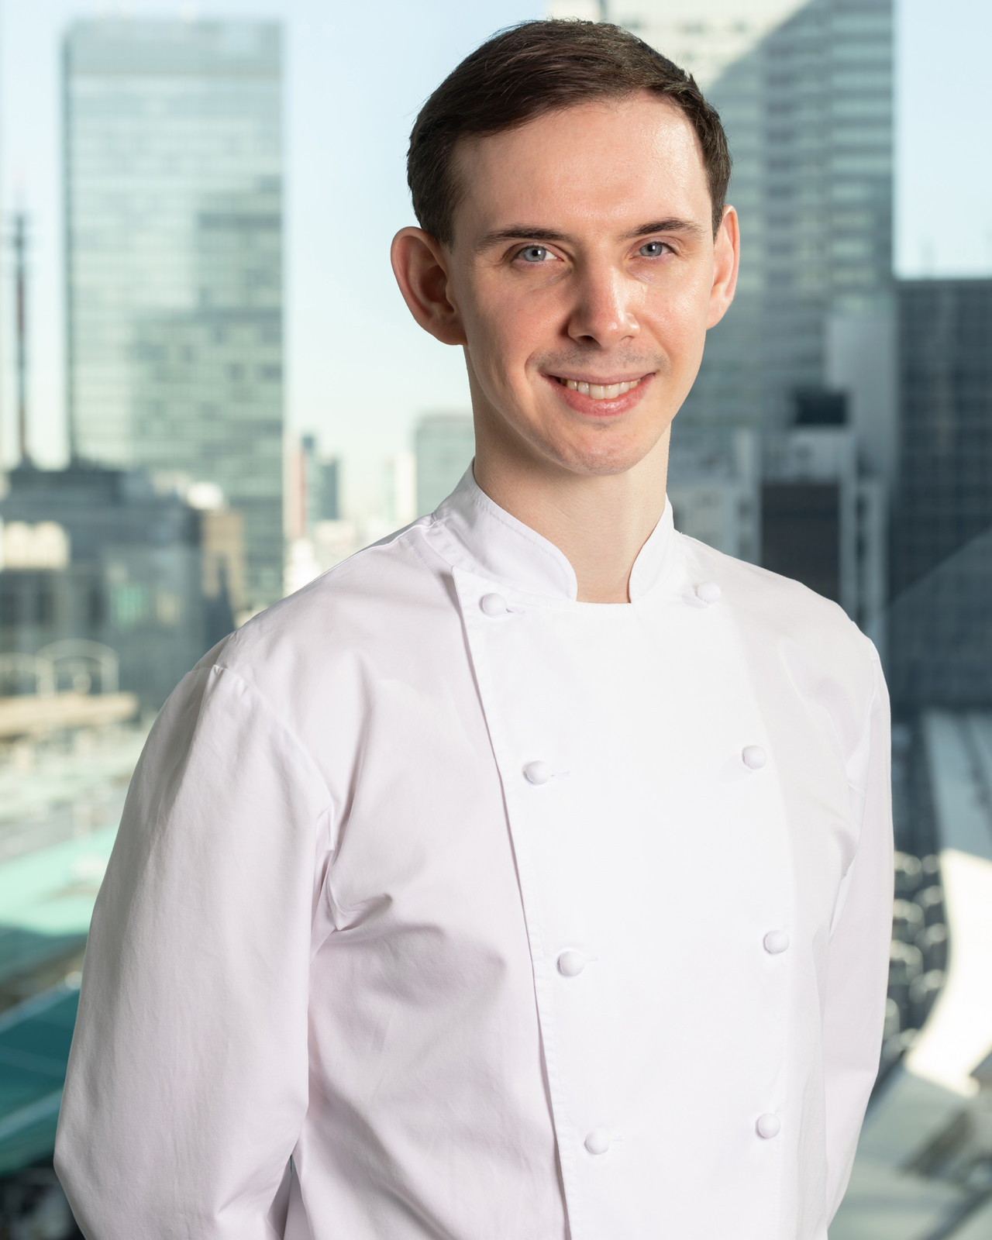 | January 26, 2021, Tokyo, Japan  Four Seasons Hotel Tokyo at Marunouchi Welcomes Award-Winning Executive Chef Daniel Calvert  https://publish.url/tokyo/hotel-news/2021/new-executive-chef-daniel-calvert.html

PRESS CONTACTS

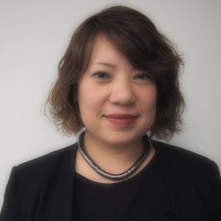 | Junko Kajihara  PR Manager  Pacific Century Place Marunouchi, 1-11-1 Marunouchi  Tokyo  Japan  junko.kajihara@fourseasons.com  81 3 5222 5305

